**今日动态**

**11月18日 星期一 晴**

1. **入园情况：**

今日来园29位小朋友。没有小朋友请假。

**2.区域活动**

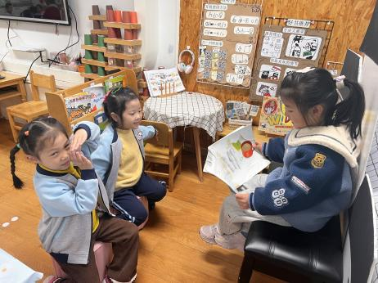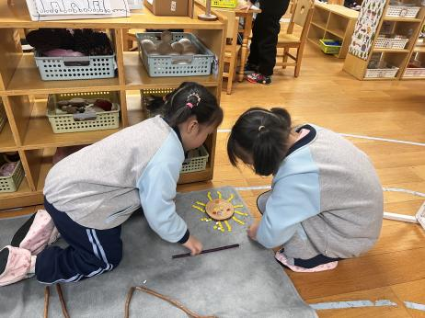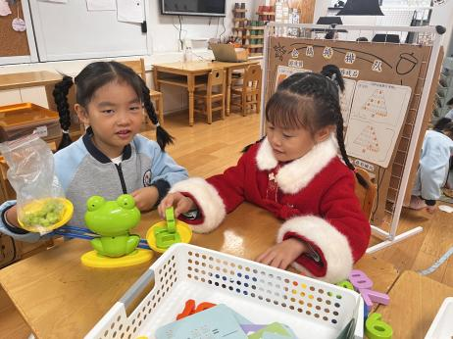

**益智区**

武依朵和高子鱼两位小朋友在玩青蛙天秤。

**自然材料区**

潘妍伊和陈雯悦两位小朋友在用木片和彩色宝石建构太阳。

**图书区**

尚子晴小朋友在给陆可和付艺彤两位小朋友讲故事。

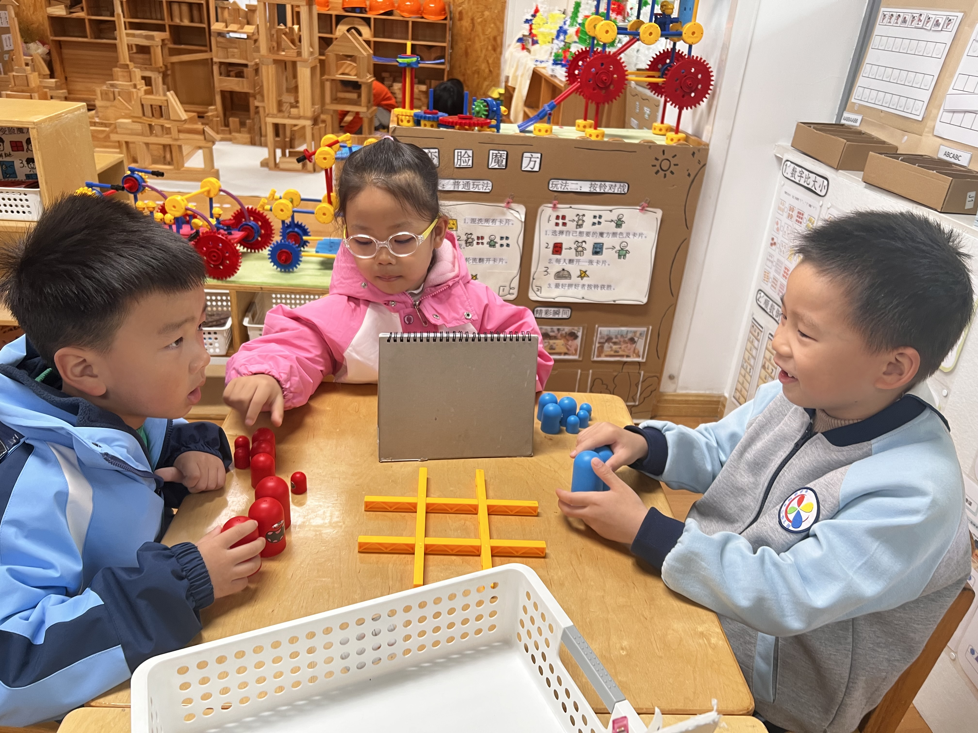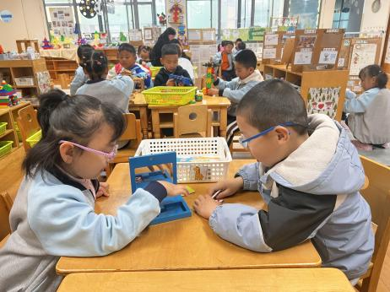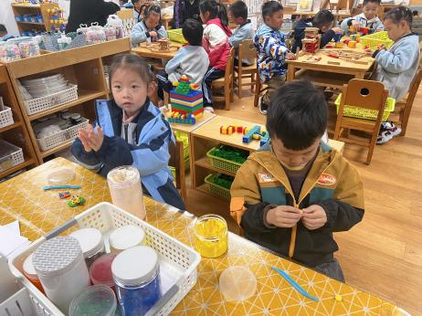

**美工区**

芮江媛和张苏锦两位小朋友在玩黏土。

**科探区**

陈苇如和姜悦宸两位小朋友在玩镜子游戏。

**益智区**

王润川和杨斯彦两位小朋友在下井字棋，李沐妍小朋友在做评委。

**3.集体活动**

力是一个物体对另一个物体的作用，是物体运动的原因。生活中随处都有力存在，却看不见也，摸不着。本次活动主要是引导幼儿开展的各种小实验、小游戏，从中尝试感受、探索、发现力的神奇以及力与物体用运动的关系。同时引导幼儿能积极动手、动脑，参与小实验活动，从而萌发爱科学的积极情感。

大班幼儿对周围各种事物、现象的兴趣和探究欲望明显增强，在活动中常常会操作各种玩具、材料，不同的操作方式会带来物品不同的运动状态，幼儿在日常生活中对“ 力” 已经有了许多感性的认识。对于大班的幼儿而言可以提升到粗浅的科学知识，以合适的方式让幼儿形成“力”的概念。

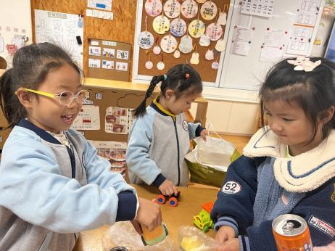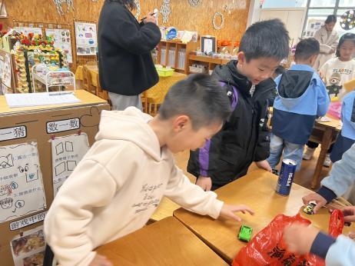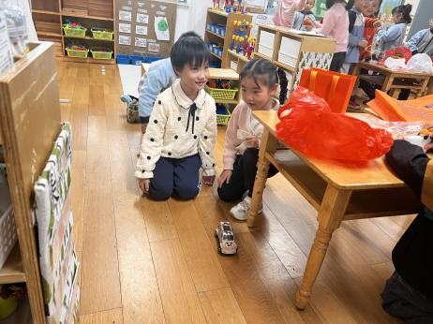

**4生活活动**

早点：牛奶、饼干、碧根果

午饭：黑米饭、杏鲍菇炒牛柳、西蓝花炒胡萝卜、青菜豆腐汤。

点心：芋头小米粥

水果：蜜桔、人参果

**5温馨提示**

现在已进入秋冬交替期，病毒又开始蠢蠢欲动了，诺如病毒就是其中之一。诺如病毒喜冷怕热，发病高峰在每年的10月至次年3月。它具有发病急、传播速度快、涉及范围广等特点。